进程互斥的硬件实现方法：
学习提示：
理解各方法的原理。
了解各方法的优缺点。

1、中断屏蔽方法
利用“开/关中断指令”实现（与原语的实现思想相同，即在某进程开始访问临界区到结束访问为止都不允许被中断，也就不能发生进程切换，因此也不可能发生两个同时访问临界区的情况）

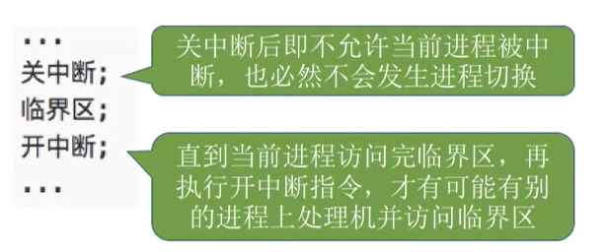

优点：简单、高效。
缺点：不适用于多处理机（当一个进程执行了关中断的指令，执行这个处理机的进程是不能够切换到其他的进程的，但是另外的一个处理机确是仍然可以进行进程切换的，此时可能会出现两个进程同时访问临界区的情况）；只适用于操作系统内核程序，不适用于用户进程（因为开/关中断指令只能运行在内核态，这组指令如果能让用户随意使用会很危险）

（发生进程切换的中断属于时钟中断，时钟中断是属于外部中断的）

- TestAndSet指令
简称TS指令，也有地方称为TestAndSetLock指令，或TSL指令。
TSL指令【是用硬件实现的】，执行的过程不允许被中断，只能一气呵成。

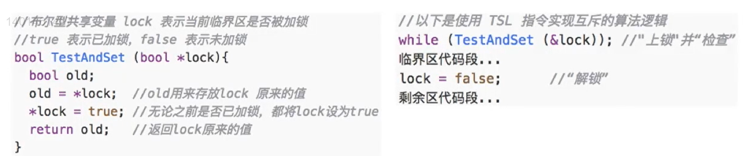

理解：old，顾名思义就是用来存放原来的lock的，即原来的lock是为true还是为false的。在每次执行 TestAndSet( &lock ) 都是时通过原来的lock的值来判断是否能够进入临界区的，如果原来的lock为false，则是能够进入临界区的，如果原来的lock为true，则是不能够进入临界区（此时说明了有一个进程在临界区中，还没执行lock=false 这句代码），此时会一直循环检查lock的值，直到检查到lock的值为false才会允许进入临界区。

执行过程：
若刚开始lock是false，则TSL返回的old值为false，while循环条件不满足，直接跳过循环，进入临界区（在TSL函数中是有对lock上锁的，此时如果有另外的一个进程执行while( TestAndSet ( &lock ) ) ，其就会被阻塞，直到访问临界区的进程退出后执行了lock=flase的操作其才会进入临界区）。
若刚开始lock是true，则执行TSL后old返回的值为true，while循环条件满足，会一直循环，直到当前访问临界区的进程在退出区进行“解锁”。

优点：
相比较于软件实现方法，TSL指令把“上锁”和“检查”操作用硬件的方式变成了一气呵成的原子操作。
实现简单，无需像软件实现方法那样严格检查是否会有逻辑漏铜；适用于多处理机环境。

缺点：
不满足“让权等待”原则，暂时无法进入临界区的进程会占用CPU并循环执行TSL指令，从而导致“忙等”。（所谓的“让权等待”的意思就是“当进程不能进入临界区时，应该立即释放处理器，防止进程忙等待”）

- Swap指令
有的地方也叫作Exchange指令，或简称XCHG指令。
Swap指令【是用硬件实现的】，执行的过程不允许被中断，只能一气呵成。

逻辑上来看Swap和TSL并无太大区别，都是先记录下此时临界区是否已经上锁（记录在old变量上），再将上锁标记lock设置为true，最后检查old，如果old为false则说明之前没有别的进程对临界区上锁，则可跳出循环，进入临界区。

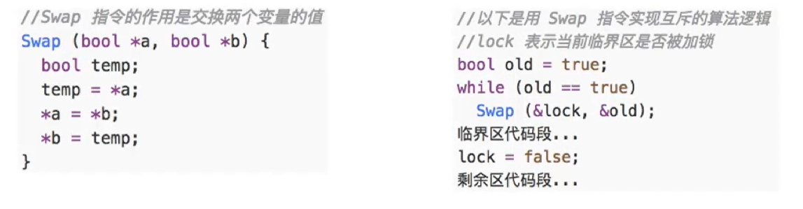

理解：和TSL指令一样，这个指令也是用硬件来实现的， 此时刚开始时old的值都是固定的为true。
如果原来的lock为false的话，则此时执行while循环，由于while( old==true )，会卡住，交换1次之后old的值就变为原来的false，此时退出while循环，访问临界区。
如果原来的lock为true的话，则此时由于old也为true，此时无论怎么交换，都是无法进入临界区的。

执行过程：
old为true，则表示lock为false，即“之前是没有上锁的”，是可以访问临界区的，在访问临界区之前将“old”与“lock”的值交换，此时“lock”为true，当在有一个进程访问临界区的时候其就会被阻塞，直到当前访问临界区的进程退出临界区时将“lock”的值修改为“false”，其才可以进入“临界区”。

优点：实现简单，无需向软件方法那样严格检查是否会有逻辑漏洞；适用于多处理机环境。
缺点：不满足“让权等待”原则，暂时无法进入临界区的进程会占用CPU并循环执行TSL 指令，从而导致“忙等”。

